Router 实验设计报告

中国科学院大学

页

2022年4月30日

一、路由器转发实验

# 实验内容

1. 在给定框架的基础上实现具有IP 地址查找、 IP 数据包转发，处理 ARP 请求和应答、ARP 缓存管理发送和发送 ICMP 报文功能的路由器
2. 运⾏给定⽹络拓扑(router_topo.py)在单路由器网络上完成 ping 测试。
3. 构造⼀个包含多个路由器节点组成的⽹络，在多路由网络上完成 ping 测试和 traceroute 测试

# 实验流程

1）搭建实验环境：

①在主机上安装arptables iptables，用于禁止每个节点的相应功能，

sudo apt install arptables iptables

②安装traceroute，用于输出路径上节点ip信息。

sudo apt install traceroute

2）在理解已有的代码框架的基础上补充完成以下函数，实现对应的功能：

① arp.c：

（1） arp_send_request：发送 ARP 请求；

（2） arp_send_reply：进⾏ARP 应答；

（3） handle_arp_packet：处理 ARP 数据包

②arpcache.c：

（1） arpcache_lookup：查找 ARP cache 中是否有需要的IP 和 mac地址映射；

（2） arpcache_append_packet：查询 ARP cache 失败时，将包挂起并发送 ARP 请求；

（3） arpcache_insert：插入IP 到 mac 的映射到cache，并发送等待该映射的数据包；

（4） arpcache_sweep：老化删除已经不具备时效性的表项，处理未收到应答的包。

③icmp.c：

（1） icmp_send_packet：发送 ICMP 数据包。

④ip.c：

（1） handle_ip_packet：处理IP 数据包。

⑤ip_base.c：

（1） longest_prefix_match：路由表最⻓前缀匹配；

（2） ip_send_packet：发送IP数据包。

3）make生成router，修改并运⾏给定⽹络拓扑(router_topo.py)在单路由器网络上完成 ping 测试。给定的网络拓扑如下图1：

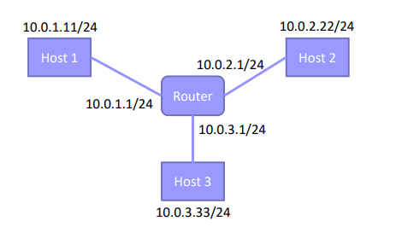

图1

4）构建包含2个 router 、2个 host 的⽹络拓扑结构，在多路由网络上完成 ping 测试和 traceroute 测试。构建拓扑结构如下图2所示：

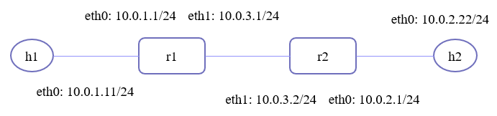

图2

5）攥写实验报告。

# 实验设计

路由器读取所有接口的信息后初始化路由表和arp-cache，然后开始处理从接口文件描

符得到的数据包，路由器会读这个数据包的头部，来判断这是⼀个 IP 数据包还是⼀个 ARP 数据包，然后调⽤ handle_ip_packet 函数处理ip数据包，调用handle_arp_packet函数处理arp数据包。handle_ip_packet 函数和handle_arp_packet函数以及它们需要调用的函数即为我们需要实现的实验部分，下文按照函数调用出现先后顺序介绍具体函数实现。

1. **handle_ip_packet** 函数（ip,c）

首先提取目的IP地址，如果目的IP地址等于接口IP地址，进一步检查如果报文是ICMP echo-request报文， 则发送ICMP echo-reply报文; 否则需要转发这个报文，先⽤最⻓前缀匹配查找路由表，如果查找成功且⽣存期没有耗尽，则重新计算校验和并转发数据包，否则调⽤icmp_send_packet函数向源主机报错。

void handle_ip_packet(iface_info_t *iface, char *packet, int len)

{

*// fprintf(stderr, "TODO: handle ip packet.\n");*

    struct iphdr *IP_head = packet_to_ip_hdr(packet);

    u32 dest_ip = ntohl(IP_head->daddr);

*if* (dest_ip == iface->ip)

    {

        struct icmphdr *Icmp_head = (struct icmphdr *)(packet + ETHER_HDR_SIZE + IP_BASE_HDR_SIZE);

*if* (IP_head->protocol == IPPROTO_ICMP && Icmp_head->type == ICMP_ECHOREQUEST)

        {

            icmp_send_packet(packet, len, ICMP_ECHOREPLY, 0);

        }

        free(packet);

    }

*else*

    {

        rt_entry_t *rt = longest_prefix_match(dest_ip);

*if* (rt)

        { *//路由表查找成功*

*if* (--IP_head->ttl <= 0)

            {

                icmp_send_packet(packet, len, ICMP_TIME_EXCEEDED, ICMP_EXC_TTL);

                free(packet);

            }

*else*

            {

                IP_head->checksum = ip_checksum(IP_head);

                ip_send_packet(packet, len);

            }

        }

*else*

        {

            icmp_send_packet(packet, len, ICMP_DEST_UNREACH, ICMP_NET_UNREACH);

        }

    }

}

1. **icmp_send_packet 函数**（icmp.c）

主要任务是按照格式填充 ICMP 包。首先读取数据包头部查看具体的type，若发送的是 reply，则是在回复 ping ，Rest of ICMP Header 拷贝 Ping 包中的相应字段，否则当

type=ICMP_TIME_EXCEEDED 时，说明⽣存期耗尽；当 type=ICMP_DEST_UNREACH 时，说明查找路由表时失败。然后根据不同的type和输入的参数按照icmp报文格式配置icmp数据包。 当type不是reply时，Rest of ICMP Header 前 4 字节设置为 0，接着拷贝收到数据包的 IP 头部和随后的 8 字节。

void icmp_send_packet(const char *in_pkt, int len, u8 type, u8 code)

{

*// fprintf(stderr, "TODO: malloc and send icmp packet.\n");*

    struct iphdr *ihr = packet_to_ip_hdr(in_pkt); *// in_pkt的IP首部*

    int pkt_len = 0;

*if* (type == ICMP_ECHOREPLY)

        pkt_len = len;

*else*

        pkt_len = ETHER_HDR_SIZE + IP_BASE_HDR_SIZE + IP_HDR_SIZE(ihr) + ICMP_HDR_SIZE + 8;

    char *packet = (char*)malloc(pkt_len * sizeof(char));

    struct ether_header *eh = (struct ether_header*)packet;

    eh->ether_type = htons(ETH_P_IP);

    struct iphdr *packet_IPhead = packet_to_ip_hdr(packet);

    rt_entry_t *rt = longest_prefix_match(ntohl(ihr->saddr));

    ip_init_hdr(packet_IPhead, rt->iface->ip, ntohl(ihr->saddr), pkt_len - ETHER_HDR_SIZE, 1);

    struct icmphdr *Icmp_head = (struct icmphdr*)(packet + ETHER_HDR_SIZE + IP_BASE_HDR_SIZE);

    Icmp_head->type = type;

    Icmp_head->code = code;

    int Rest_begin = ETHER_HDR_SIZE + IP_HDR_SIZE(packet_IPhead) + 4;

*if* (type == ICMP_ECHOREPLY)

        memcpy(packet + Rest_begin, in_pkt + Rest_begin, pkt_len - Rest_begin);

*else* {

        memset(packet + Rest_begin, 0, 4);

        memcpy(packet + Rest_begin + 4, in_pkt + ETHER_HDR_SIZE, IP_HDR_SIZE(ihr) + 8);

    }

    Icmp_head->checksum = icmp_checksum(Icmp_head, pkt_len - ETHER_HDR_SIZE - IP_BASE_HDR_SIZE);

    ip_send_packet(packet, pkt_len);

}

1. **ip_send_packet 函数**（ip_base.c）

用于发送路由器依据 IP 相关协议生成的报文，如果网关不为0，该路由器任何端口IP都与目的IP不在同一网段，向默认网关发包。否则两台主机在同一网段，直接向目的ip发地址发包。

void ip_send_packet(char *packet, int len)

{

*// fprintf(stderr, "TODO: send ip packet.\n");*

    struct iphdr *pkt_IPhead = packet_to_ip_hdr(packet);

    u32 dst_ip = ntohl(pkt_IPhead->daddr);

    rt_entry_t *rt = longest_prefix_match(dst_ip);

*if* (rt->gw) *// 该路由器任何端口IP都与目的IP不在同一网段*

        iface_send_packet_by_arp(rt->iface, rt->gw, packet, len);

*else*

        iface_send_packet_by_arp(rt->iface, dst_ip, packet, len);

}

1. **longest_prefix_match函数**（ip_base.c）

因为子网掩码的缘故，我们匹配路由表在查找时需顺序遍历路由表，返回匹配的网络号最长的表项。

rt_entry_t *longest_prefix_match(u32 dst)

{

*// fprintf(stderr, "TODO: longest prefix match for the packet.\n");*

    rt_entry_t *rt_entry = NULL, *rt_longest = NULL;

    list_for_each_entry(rt_entry, &rtable, list){

*if*((rt_entry->dest & rt_entry->mask) == (dst & rt_entry->mask)) {

*if*(!rt_longest || rt_longest->mask < rt_entry->mask)

                rt_longest = rt_entry;

        }

    }

*return* rt_longest;

}

iface_send_packet_by_arp 函数在arpcache中查找dst_ip的mac地址。 如果找到，填充以太网头，通过iface_send_packet发送此报文，否则，将此报文挂起到arpcache中，发送arp请求。其中需要使用管理arpcache的函数 arpcache_lookup 和arpcache_append_packet。

1. **arpcache_lookup函数** （arpcache.c）

遍历表，查找是否有一个具有相同IP和mac地址的表项，如果查找到了返回1，否则返回0。

int arpcache_lookup(u32 ip4, u8 mac[ETH_ALEN])

{

*// fprintf(stderr, "TODO: lookup ip address in arp cache.\n");*

    pthread_mutex_lock(&arpcache.lock);

*for*(int i=0;i<MAX_ARP_SIZE;i++){

*if*(arpcache.entries[i].valid && arpcache.entries[i].ip4 == ip4){

            memcpy(mac,arpcache.entries[i].mac,ETH_ALEN);

            pthread_mutex_unlock(&arpcache.lock);

*return* 1;

        }

    }

    pthread_mutex_unlock(&arpcache.lock);

*return* 0;

}

1. **arpcache_append_packet 函数**（arpcache.c）

当查询 ARP cache 失败时调⽤将要发送的包挂起，并且发送 ARP 请求。在arp-cache待处理数据包的列表中查找，如果已经有一个具有相同IP地址和iface的条目(这意味着对应的arp请求已经发出)，只需将这个数据包附加到该条目的尾部(该条目可能包含多个数据包);否则，malloc指定IP地址和iface的新表项，附加报文，发送arp请求。

void arpcache_append_packet(iface_info_t *iface, u32 ip4, char *packet, int len)

{

*// fprintf(stderr, "TODO: append the ip address if lookup failed, and send arp request if necessary.\n");*

    struct arp_req *entry = NULL;

    struct cached_pkt *cached_packet = (struct cached_pkt*)malloc(sizeof(struct cached_pkt));

    cached_packet->packet = packet;

    cached_packet->len = len;

    int found=0;

    pthread_mutex_lock(&arpcache.lock);

    list_for_each_entry(entry, &(arpcache.req_list), list){

*if* (entry->ip4 == ip4 && entry->iface == iface){

            found = 1;

*break*;

        }

    }

*if* (found)

        list_add_tail(&(cached_packet->list), &(entry->cached_packets));

*else*{

        struct arp_req *req = (struct arp_req*)malloc(sizeof(struct arp_req));

        req->iface = iface;

        req->ip4 = ip4;

        req->sent = time(NULL);

        req->retries = 1;

        init_list_head(&(req->cached_packets));

        list_add_tail(&(cached_packet->list), &(req->cached_packets));

        list_add_tail(&(req->list), &(arpcache.req_list));

        arp_send_request(iface, ip4);

    }

    pthread_mutex_unlock(&arpcache.lock);

}

到此icmp数据包的处理完毕，接下来回头看如何利用handle_arp_packet 函数处理ip数据包。

1. **handle_arp_packet函数**（arp.c）

当目的IP地址等于接口IP地址，如果报文时Request报文，回复⾃⼰的mac地址给源主机，如果时Reply报文说明自己的请求得到回应将信息源主机信息添加到自己的arp-cache中。 否则，丢弃这个报文。

void handle_arp_packet(iface_info_t *iface, char *packet, int len)

{

*// fprintf(stderr, "TODO: process arp packet: arp request & arp reply.\n");*

    struct ether_arp * ether_arp_pkt = (struct ether_arp *)(packet + ETHER_HDR_SIZE);

*// 判断⽬的地址是否为本端⼝*

*if* (ntohl(ether_arp_pkt->arp_tpa) == iface->ip){

*// 请求报⽂得到回应，要保存到ARP缓存中*

*if* (ntohs(ether_arp_pkt->arp_op) == ARPOP_REPLY){

            arpcache_insert(ntohl(ether_arp_pkt->arp_spa), ether_arp_pkt->arp_sha);

        }

*else* *if* (ntohs(ether_arp_pkt->arp_op) == ARPOP_REQUEST){

            arp_send_reply(iface, ether_arp_pkt);

        }

    }

}

1. **arpcache_insert函数**（arpcache.c）

在arp-cache中插入IP->mac映射，若找到 ip 项与给定 ip 相同，则更新，否则寻找一个空的项填入，如果缓存已满（32），随机选一个替换出去如果有等待这个映射的数据包，填充每个数据包的以太头，然后发送出去。insert和seweep修改 arp 表时需要加锁互斥访问。

void arpcache_insert(u32 ip4, u8 mac[ETH_ALEN])

{

*// fprintf(stderr, "TODO: insert ip->mac entry, and send all the pending packets.\n");*

    pthread_mutex_lock(&arpcache.lock);

    int index = rand() % 32;*// 随机⽣成的0～31的整数值,没找到无效项则对这一项覆盖*

*for* (int i=0; i<MAX_ARP_SIZE; i++){

*// valid==0说明表项⽆效，ip只对应一个mac*

*if* (!arpcache.entries[i].valid || arpcache.entries[i].ip4 == ip4){

            index = i;

*break*;

        }

    }

    arpcache.entries[index].ip4 = ip4;

    memcpy(arpcache.entries[index].mac, mac, ETH_ALEN);

    arpcache.entries[index].added = time(NULL);

    arpcache.entries[index].valid = 1;

    struct arp_req *entry = NULL;

    struct arp_req *entry_next = NULL;

    list_for_each_entry_safe(entry, entry_next, &(arpcache.req_list), list) {

*if* (entry->ip4 == ip4){

            struct cached_pkt *pkt = NULL;

            struct cached_pkt *pkt_next;

            list_for_each_entry_safe(pkt, pkt_next, &(entry->cached_packets), list){

                memcpy(pkt->packet, mac, ETH_ALEN);

                iface_send_packet(entry->iface, pkt->packet, pkt->len);

                free(pkt);

            }

            list_delete_entry(&(entry->list));

            free(entry);

        }

    }

    pthread_mutex_unlock(&arpcache.lock);

}

9）**arp_send_request和arp_send_reply函数**（arp.c）

按照ARP报文格式填充数据包并发送即可。其中当目的 MAC 地址不可知时，发送ARP 请求MAC地址写 FF: FF: FF: FF: FF: FF广播请求。

# 实验结果及分析

**（1）单路由器网络上完成 ping 测试**

脚本router_topo.py增加测试语句如下所示：

    net.start()

    r1.cmd('./router &')

    print(h1.cmd('ping -c 2 10.0.1.1'))

    print(h1.cmd('ping -c 2 10.0.2.22'))

    print(h1.cmd('ping -c 2 10.0.3.33'))

    print(h1.cmd('ping -c 2 10.0.3.11'))

    print(h1.cmd('ping -c 2 10.0.4.1'))

*#CLI(net)*

net.stop()

得到h1 ping r1, h2, h3能够 ping 通，结果如下图3所示，图4为 h1 ping 10.0.3.11（主机不可达）和 10.0.4.1（网络不可达）的结果，无法ping 通。

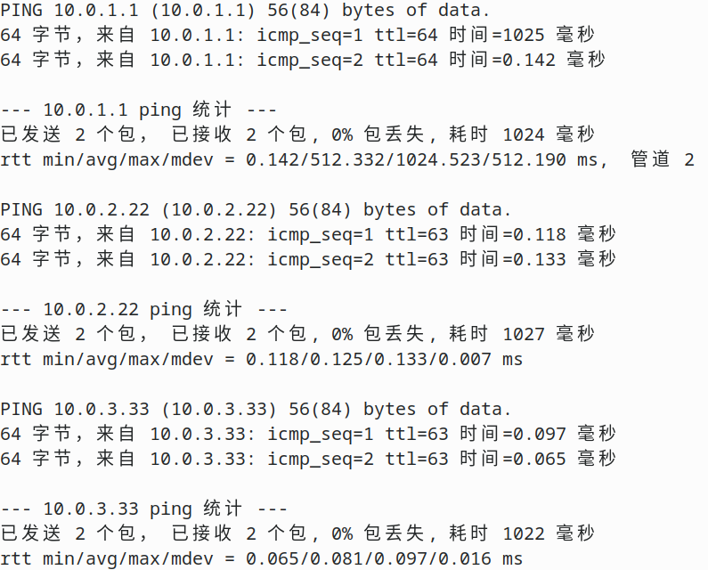

图3

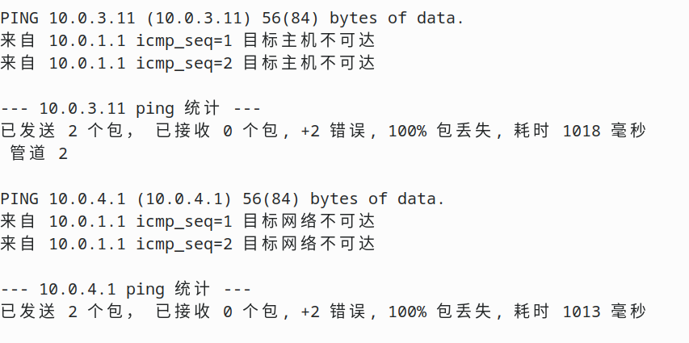

图4

**（2）在多路由网络上完成 ping 测试和 traceroute 测试**

h1 结点 ping r1, r2, h2 的结果和 h1 结点运行 traceroute 的结果如图5所示。结果显示连通性正常。另外traceroute能够正确输出路径上每个节点的IP信息，对应图2拓扑中h1->r1(eth0)->r1(eth1)->r2(eth1)->r2(eth0)->h2的线路信息，符合预期结果。

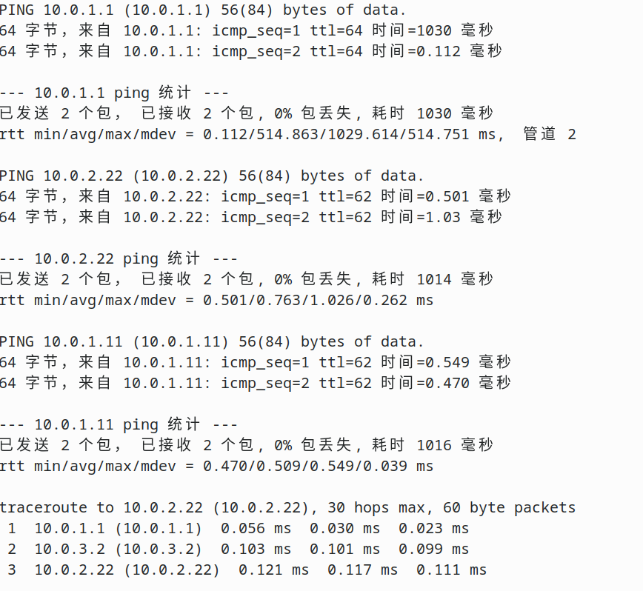

图5

# 实验总结

通过本次实验具体实现路由器，切身理解图6中TCP协议网络层的IP、ARP和ICMP的具体工作流程和它们的作用，对数据包的具体转发过程有了十分清晰深刻的认识。另外，在自己构建拓扑的时候ping失败过，trouceroute也打出了如图7所示奇怪的结果，探索一下发现改变addLink 的连接顺序会改变路由器的端口（如 eth0,eth1）连接顺序，因此并不是能随意连接的，同时也再次体会到了python简洁的同时要默默遵守一些类似语法块时由缩进决定的特别性质。

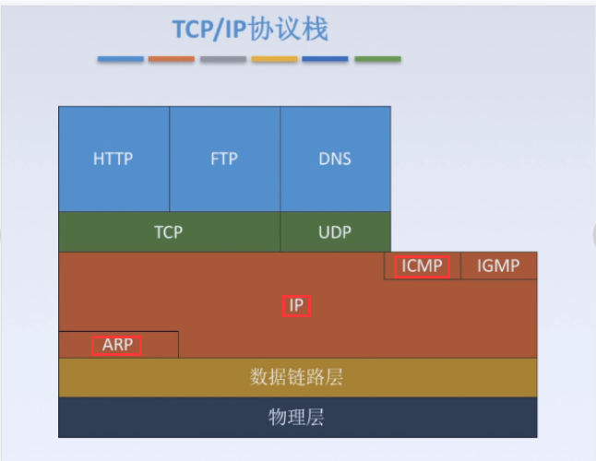

图6

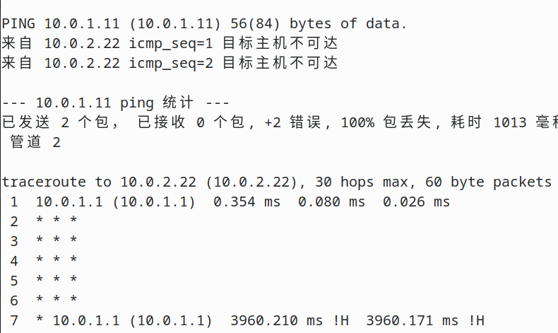

图7

**参考资料**：

1. [一个完整的网络数据包转发过程](https://blog.csdn.net/qq_38668258/article/details/84987881)。
2. [彻底搞懂系列之：ARP协议](https://zhuanlan.zhihu.com/p/370507243)。